

Universidad Tecnológica Nacional Facultad Regional de Villa María

Carrera: Ingeniería en Sistemas de Información

Cátedra: Proyecto Final

Equipo: ClusterPA

Año: 2026

Integrantes:
- Alves Rodrigo (rodri98alves@gmail.com)
- Martinez Mateo (mateomarti150@gmail.com)
- Rojas Pessuto Tobías (tobiasfabian.023@gmail.com)
- Pineda Álvaro (alvaropineda1017@gmail.com)

Docentes:
- Villafañe Christian
- Cassani Matias

ÍNDICE
ÍNDICE 2
Versiones del documento 3
Introducción 4
Documentación inicial del Sprint 4 5
Objetivo o meta del sprint 5
Actualización del alcance del producto 5
Calendarización del sprint 6
Capacidad estimada del equipo 7
Sprint Backlog 8
Dependencias entre historias 10
Detalle de historias de usuario 11
E10-HU02 – Pausar contrato con motivo 11
E10-HU01 – Gestionar roles del contrato 12
E6-HU02 – Ver historial de aportes 13
E6-HU01 – Ver saldo de tokens 13
E5-HU04 – Sincronizar eventos Minted 14
E5-HU03 – Recibir comprobante de aporte 15
E5-HU02 – Calcular tokens por conversión 16
E5-HU01 – Registrar ingreso de material 17
E2-HU03 – Quemar tokens con firma 18
Consideraciones iniciales de riesgo 19
Documentación del producto 19
Documentación de análisis del sprint 20
1. Flujo de captura de material y emisión de puntos 20
2. Cálculo de tokens por tabla de conversión 20
3. Consistencia entre información off-chain y on-chain 20
4. Dashboard de empresa 21
5. Administración y gobernanza del contrato 21
1. Flujo de captura de material y emisión de puntos 21
2. Cálculo de tokens por tabla de conversión 21
3. Consistencia entre información off-chain y on-chain 21
4. Dashboard de empresa 22
5. Administración y gobernanza del contrato 22
Documentación de diseño del sprint 22
Diseño del backend 22
Diseño del frontend 23
Diseño del contrato inteligente 23
Diseño de integración 24
Documentación de testeo y pruebas del sprint 24
Resumen de pruebas del Sprint 4 24
Pruebas ejecutadas 25
Documentación de implementación y despliegue del sprint 26
Implementación backend 26
Implementación frontend 27
Implementación blockchain 27
Despliegue 27
Plan de reversa 28
Documentación de ayuda para el usuario del sprint 28
Usuarios alcanzados 28
Ayuda inicial de uso 29
Interesados y riesgos 29
Documentación de monitoreo de interesados 29
Conclusión del monitoreo de interesados 30
Documentación de monitoreo de riesgos 31
Riesgos que continúan para próximos sprints 32
Métricas del equipo y del sprint 32
Resumen de métricas del Sprint 4 32
Documentación de aceptación y cierre del sprint 34
Incremento presentado 34
Historias aceptadas 34
Pendientes o no conformidades 35
Decisión de cierre 35
Retrospectiva del sprint 35
Aspectos que funcionaron bien 35
Aspectos a mejorar 36
Acciones de mejora para el próximo sprint 36
Conclusión de retrospectiva 36
Anexos 38
Documentación de las minutas 38
Minutas registradas o previstas para el Sprint 4 38
Herramientas de IA utilizadas durante el Sprint 4 39
Capturas de pantalla métricas 39
Burndown 40
Capacidad por integrante 40
Velocidad 40
Compromiso 41
Historias de usuario 41
Capacidad 42
Estado de pruebas 42
Defectos e incidencias 43
Capturas de pantalla sobre evidencias técnicas 44
Pull Requests y commits asociados al Sprint 4 52
Bibliografía 54

Versiones del documento
Versión | Autor | Fecha | Observaciones
1.0 | Equipo ClusterPA | 20/08/2026 | Creación del documento. Versión inicial.
1.1 | Equipo ClusterPA | 06/09/2026 | Documento con el Sprint 4 finalizado.

Introducción
El presente documento tiene como finalidad formalizar el inicio del Sprint 4 del proyecto EcoToken, desarrollado por el Equipo 16 – ClusterPA en el marco de la cátedra Proyecto Final de la carrera Ingeniería en Sistemas de Información de la UTN Facultad Regional Villa María.
Durante los sprints anteriores se consolidó la base técnica del proyecto, incluyendo monorepo, backend, frontend, contrato ECOToken, despliegue en entorno de prueba, estructura inicial por roles, registro de empresas, billeteras custodiales, alta de cooperativas, login, búsqueda de empresas aprobadas y landing pública.
En el Sprint 4, el equipo avanzará sobre el flujo operativo central del MVP: registrar ingresos de material reciclable, calcular los puntos ECO correspondientes, disparar la emisión on-chain, sincronizar eventos del contrato, generar comprobantes de aporte y permitir que las empresas visualicen su saldo e historial. Además, se incorporan funcionalidades de administración y gobernanza del contrato, junto con la quema de tokens mediante firma off-chain válida.
En esta versión 1.1 se documenta el cierre del Sprint 4, incorporando documentación del producto, análisis, diseño, pruebas, implementación, métricas, aceptación del incremento, retrospectiva y anexos correspondientes.

Documentación inicial del Sprint 4

Objetivo o meta del sprint
El objetivo del Sprint 4 es avanzar desde la base funcional inicial del MVP hacia el flujo operativo de reciclaje y emisión de puntos ECO, incorporando el registro de ingresos de material, cálculo de tokens según tabla de conversión, emisión on-chain, sincronización de eventos, comprobantes de aporte, visualización de saldo e historial de aportes para empresas, administración de roles del contrato, pausa con motivo y quema de tokens con firma off-chain válida.
Durante este sprint, el equipo buscará implementar funcionalidades que permitan representar el flujo principal de EcoToken: una cooperativa registra un ingreso de material asociado a una empresa aprobada, el sistema calcula los puntos ECO correspondientes, dispara el mint on-chain, sincroniza el evento emitido por el contrato y deja evidencia consultable para la empresa.
Además, se incorporan historias de administración y gobernanza para que el contrato pueda ser operado desde un panel administrativo, evitando depender exclusivamente de herramientas técnicas externas.
Meta del Sprint 4:
Construir el flujo operativo inicial de aportes reciclables y emisión de puntos ECO, integrando backend, frontend y contrato inteligente, y habilitando funcionalidades de consulta para empresas y administración básica del contrato.

Actualización del alcance del producto
Para el Sprint 4 no se modifica el alcance general del producto definido en los documentos previos. EcoToken continúa orientado a registrar, medir y visibilizar el reciclaje realizado por organizaciones, empresas e instituciones mediante puntos ECO internos, rankings, certificados ambientales, reportes y trazabilidad blockchain.
Sin embargo, en este sprint se amplía el alcance funcional del MVP. Mientras que el Sprint 3 permitió preparar el registro de empresas, cooperativas y la base frontend, el Sprint 4 comienza a implementar el flujo central de operación del sistema: registrar aportes de material reciclable y reflejar esos aportes mediante puntos ECO.
El alcance incluido en este sprint contempla:
- Registro de ingresos de material reciclable por cooperativa.
- Selección de empresa, tipo de material, peso y fecha.
- Validación del rol operativo de la cooperativa.
- Persistencia off-chain del ingreso de material.
- Cálculo de tokens mediante tabla de conversión configurable.
- Mantenimiento de historial versionado de factores de conversión.
- Emisión de tokens ECO mediante mint on-chain.
- Generación de comprobante digital por aporte.
- Visualización de comprobante en panel de empresa.
- Inclusión de link al tx hash del mint on-chain.
- Sincronización de eventos Minted desde el contrato hacia PostgreSQL.
- Listener con reintentos ante fallas de RPC.
- Idempotencia para evitar duplicación de eventos sincronizados.
- Visualización del saldo actual de puntos ECO por empresa.
- Visualización del historial cronológico de aportes.
- Filtros por fecha y tipo de material.
- Exportación de historial a CSV.
- Gestión de roles del contrato desde panel administrador.
- Otorgamiento y revocación de roles MINTER, BURNER, VALIDATOR y EMERGENCY.
- Pausa y despausa del contrato desde panel administrador.
- Registro off-chain del motivo de pausa con timestamp.
- Quema de tokens mediante firma off-chain válida.
- Validación de firma EIP-712 antes de ejecutar la quema.
- Emisión del evento Burned.
Queda fuera del alcance del Sprint 4:
- Ranking mensual definitivo.
- Cierre de ranking mensual.
- Certificados ambientales finales.
- Reportes municipales consolidados.
- Descarga de certificados mensuales.
- Verificación pública completa de certificados.
- Despliegue productivo.
- Despliegue en mainnet.
- Beneficios comerciales completos asociados al uso de puntos ECO.
- Transferencia comercial o especulación de tokens.
- Paneles finales completos de todos los actores.
- Automatización completa de todos los flujos end-to-end en CI.
Aclaración conceptual:
Los puntos ECO continúan siendo una representación interna de reconocimiento ambiental. No poseen valor monetario, no son especulativos y no se plantean como un activo comercializable. Las referencias a tokens, mint, burn, roles, firma, contrato o eventos blockchain corresponden a decisiones técnicas para construir y validar el MVP académico.

Calendarización del sprint
El Sprint 4 tendrá una duración estimada de tres semanas, de acuerdo con el enfoque de trabajo definido por el equipo.

Elemento | Fecha / frecuencia | Medio | Responsable
 | 20/08/2026 | Google Meet / Discord | Scrum Master
  Inicio del Sprint 4
Sprint Planning | 20/08/2026 | Google Meet + Notion | Scrum Master / Equipo
Sincronización tipo Daily Scrum | 3 veces por semana | Discord | Scrum Master
Refinamiento de backlog | Durante el sprint, según necesidad | Google Meet / Notion | Responsable interno del backlog
Revisión técnica intermedia | Semana 2 del sprint | Discord / GitHub | Responsable de arquitectura
Validación de backend, frontend y contrato | Semana 2 y semana 3 | GitHub Actions / entorno local | Responsables técnicos
Preparación de evidencias técnicas | Semana 3 del sprint | GitHub / Drive / entorno local | Equipo ClusterPA
Sprint Review | 07/09/2026 | Google Meet | Equipo ClusterPA
Sprint Retrospective | 07/09/2026, luego de la Review | Google Meet | Scrum Master
Cierre documental del sprint | 07/09/2026 | Google Docs / Drive | Director del Proyecto

Las fechas podrán ajustarse en función del calendario académico, disponibilidad del equipo o indicaciones de la cátedra. Cualquier modificación relevante será registrada en la versión de cierre del documento.

Capacidad estimada del equipo
Para el Sprint 4 se estima una dedicación parcial del equipo, considerando cursado, actividades académicas paralelas, reuniones, desarrollo, pruebas y tareas de documentación.

Integrante | Rol principal en el sprint | Horas estimadas por semana | Total estimado por sprint
Alves Rodrigo | Analista funcional / Responsable interno del backlog / apoyo frontend | 8h | 24h
Martinez Mateo | Scrum Master / apoyo backend y documentación | 8h | 24h
Rojas Pessuto Tobías | Arquitectura e integración / infraestructura | 8h | 24h
Pineda Álvaro | Dirección del proyecto / responsable blockchain | 8h | 24h
Total equipo |  | 32h | 96h

La capacidad estimada podrá verse afectada por la complejidad de la integración backend-frontend-blockchain, manejo de transacciones on-chain, sincronización de eventos, validación de firmas EIP-712, disponibilidad de RPC, pruebas sobre el flujo de mint y burn, y coordinación de Pull Requests. La capacidad real será registrada al cierre del sprint para compararla con esta estimación inicial.

Sprint Backlog
El Sprint Backlog del Sprint 4 se compone de historias orientadas a implementar el flujo operativo de aportes reciclables, emisión y consulta de puntos ECO, sincronización on-chain/off-chain y administración básica del contrato.

ID | Historia de usuario | Prioridad | Estimación | Responsable principal | Estado inicial
E10-HU02 | Como ADMIN_ROLE, quiero pausar y despausar el contrato desde el panel de admin con un motivo registrado, para gestionar incidentes con trazabilidad. | Media | 3 | Tobias Rojas | Pendiente
E10-HU01 | Como ADMIN_ROLE, quiero otorgar y revocar roles desde un panel de admin, para gobernar el contrato sin herramientas técnicas. | Media | 5 | Tobias Rojas | Pendiente
E6-HU02 | Como empresa, quiero ver el historial cronológico de mis aportes, para realizar auditoría interna. | Media | 3 | Rodrigo Alves | Pendiente
E6-HU01 | Como empresa, quiero ver mi saldo actual de tokens ECO, para conocer mi reputación acumulada. | Alta | 3 | Rodrigo Alves | Pendiente
E5-HU04 | Como sistema, quiero escuchar eventos Minted del contrato y sincronizarlos en PostgreSQL, para mantener consistencia entre on-chain y off-chain. | Alta | 5 | Rodrigo Alves | Pendiente
E5-HU03 | Como empresa, quiero recibir un comprobante digital por cada aporte, para tener respaldo de cada contribución. | Alta | 3 | Tobias Rojas | Pendiente
E5-HU02 | Como sistema, quiero calcular tokens usando una tabla de conversión configurable por tipo de material, para que la acuñación responda a reglas ajustables. | Alta | 3 | Mateo Martinez | Pendiente
E5-HU01 | Como cooperativa, quiero registrar un ingreso de material con empresa, tipo, peso y fecha, para que se acuñen los tokens correspondientes. | Alta | 8 | Álvaro Pineda | Pendiente
E2-HU03 | Como BURNER_ROLE, quiero ejecutar la quema de tokens de una empresa previa firma off-chain válida del titular, para soportar beneficios opcionales. | Media | 8 | Álvaro Pineda | Pendiente

Total estimado del Sprint 4: 41 puntos de historia.

La selección de estas historias busca avanzar sobre el flujo central de EcoToken, incorporando la operación real de aportes reciclables y su trazabilidad técnica. A su vez, se incorporan historias de gobernanza del contrato y seguridad, necesarias para administrar roles, responder ante incidentes y habilitar futuras operaciones de quema con firma.

Dependencias entre historias
Las historias del Sprint 4 presentan dependencias funcionales y técnicas entre sí:

Historia | Dependencia principal | Observación
E5-HU02 | Tipos de material y reglas de conversión | La tabla de conversión debe existir antes de calcular los tokens de un ingreso.
E5-HU01 | E3-HU01, E3-HU04, E4-HU01, E4-HU02, E4-HU03, E5-HU02 | Requiere empresa aprobada, cooperativa operativa, búsqueda de empresa y tabla de conversión.
E5-HU04 | E5-HU01 y contrato ECOToken | La sincronización depende de que exista emisión de eventos Minted.
E5-HU03 | E5-HU01 y E5-HU04 | El comprobante debe tomar datos del ingreso, tokens calculados y tx hash del mint.
E6-HU01 | E5-HU01, E5-HU04 | El saldo depende de los tokens emitidos y sincronizados.
E6-HU02 | E5-HU01, E5-HU03 | El historial de aportes depende de los ingresos registrados y comprobantes generados.
E10-HU01 | Roles del contrato ECOToken | Permite administrar roles desde una interfaz y evita operar manualmente con herramientas técnicas.
E10-HU02 | Función de pausa existente en contrato | Agrega trazabilidad off-chain al motivo de pausa/despausa.
E2-HU03 | Rol BURNER_ROLE, firma EIP-712 y contrato ECOToken | Requiere validación criptográfica de firma y protección contra replay.

Detalle de historias de usuario

E10-HU02 – Pausar contrato con motivo
Historia:
Como ADMIN_ROLE, quiero pausar y despausar el contrato desde el panel de admin con un motivo registrado, de forma tal que gestione incidentes con trazabilidad.
Descripción:
Se debe implementar una funcionalidad administrativa que permita pausar o despausar el contrato desde el panel de administración. Además de ejecutar la acción on-chain, el sistema deberá solicitar un motivo y persistirlo off-chain con timestamp para dejar trazabilidad del incidente o decisión operativa.
Criterios de aceptación:
- Debe ser visible el botón solo para el admin.
- Debe solicitar un motivo en formato texto.
- Debe persistirse off-chain con timestamp.
Complejidad: Media. Acción crítica on-chain con registro off-chain asociado.
Esfuerzo: Bajo. Un botón con modal y persistencia del motivo.
Incertidumbre: Baja. La función del contrato ya existe y el flujo es acotado.
Prioridad: Media.
SP: 3.
Tareas asociadas:
- Agregar acción de pausa/despausa en panel administrador.
- Restringir visibilidad de la acción al rol admin.
- Implementar modal de confirmación con motivo obligatorio.
- Invocar la función on-chain correspondiente.
- Persistir motivo, acción, usuario y timestamp en backend.
- Mostrar estado actual del contrato.
- Crear pruebas básicas del flujo.
- Documentar comportamiento esperado.
Entregable esperado:
Funcionalidad administrativa para pausar y despausar el contrato desde el panel, registrando motivo y timestamp de la acción.

E10-HU01 – Gestionar roles del contrato
Historia:
Como ADMIN_ROLE, quiero otorgar y revocar roles (MINTER, BURNER, VALIDATOR, EMERGENCY) desde un panel de admin, de forma tal que gobierne el contrato sin herramientas técnicas.
Descripción:
Se debe implementar un panel administrativo que permita visualizar cuentas y roles asociados al contrato, y ejecutar acciones de otorgamiento o revocación mediante transacciones on-chain. Cada acción deberá ser clara para el administrador y requerir confirmación antes de ejecutarse.
Criterios de aceptación:
- Debe listar el panel las cuentas y su rol.
- Debe invocar los botones la función on-chain.
- Debe pedir confirmación por modal.
Complejidad: Alta. Cada acción es una transacción on-chain irreversible que la interfaz debe presentar sin ambigüedad.
Esfuerzo: Medio. Listado, acciones con confirmación y estados de transacción.
Incertidumbre: Media. Hay dudas sobre el manejo de errores de red y la firma de las transacciones del administrador.
Prioridad: Media.
SP: 5.
Tareas asociadas:
- Definir vista de administración de roles.
- Listar cuentas y roles actuales.
- Implementar acciones de otorgar rol.
- Implementar acciones de revocar rol.
- Agregar modal de confirmación.
- Manejar estados de transacción.
- Manejar errores de red o rechazo de firma.
- Crear pruebas básicas de permisos y visualización.
- Documentar comportamiento esperado.
Entregable esperado:
Panel administrativo para gestionar roles críticos del contrato sin utilizar herramientas técnicas externas.

E6-HU02 – Ver historial de aportes
Historia:
Como empresa, quiero ver el historial cronológico de mis aportes, con cooperativa, material, peso y tokens, de forma tal que pueda realizar auditoría interna.
Descripción:
Se debe implementar una vista dentro del panel de empresa que permita consultar los aportes registrados a nombre de la organización. La información deberá mostrarse de forma cronológica, permitiendo filtros por fecha y tipo de material, y exportación a CSV.
Criterios de aceptación:
- Debe mostrar una tabla paginada.
- Debe permitir filtros por fecha y tipo.
- Debe ser exportable a CSV.
Complejidad: Baja. Tabla con filtros y exportación estándar.
Esfuerzo: Medio. Paginación, filtros combinados y exportación.
Incertidumbre: Baja. Patrones conocidos.
Prioridad: Media.
SP: 3.
Tareas asociadas:
- Definir endpoint de consulta de aportes por empresa.
- Implementar tabla paginada en panel de empresa.
- Agregar filtros por fecha.
- Agregar filtros por tipo de material.
- Implementar exportación a CSV.
- Validar que la empresa solo vea sus propios aportes.
- Crear pruebas básicas del endpoint y la vista.
- Documentar comportamiento esperado.
Entregable esperado:
Vista de historial de aportes para empresas, con paginación, filtros y exportación a CSV.

E6-HU01 – Ver saldo de tokens
Historia:
Como empresa, quiero ver mi saldo actual de tokens ECO, de forma tal que conozca mi reputación acumulada.
Descripción:
Se debe implementar una vista principal en el panel de empresa que muestre el saldo actual de puntos ECO. El saldo deberá actualizarse en cuasi tiempo real mediante WebSocket o polling, según la decisión técnica del equipo.
Criterios de aceptación:
- Debe mostrar el saldo total en la vista principal.
- Debe actualizarse en cuasi tiempo real mediante WebSocket o polling cada 30 segundos.
Complejidad: Media. La actualización en cuasi tiempo real requiere conexión persistente o consultas periódicas.
Esfuerzo: Bajo. Una vista de saldo sobre el panel existente.
Incertidumbre: Media. Falta decidir el mecanismo entre WebSocket o polling.
Prioridad: Alta.
SP: 3.
Tareas asociadas:
- Definir fuente de datos del saldo.
- Implementar endpoint o consulta de saldo por empresa.
- Implementar visualización en panel de empresa.
- Definir mecanismo de actualización.
- Implementar polling o WebSocket.
- Validar actualización luego de un nuevo aporte.
- Crear pruebas básicas.
- Documentar comportamiento esperado.
Entregable esperado:
Vista de saldo actual de puntos ECO para empresas, actualizada en cuasi tiempo real.

E5-HU04 – Sincronizar eventos Minted
Historia:
Como sistema, quiero escuchar eventos Minted del contrato y sincronizarlos en PostgreSQL, de forma tal que se mantenga la consistencia entre on-chain y off-chain.
Descripción:
Se debe implementar un listener que escuche eventos Minted emitidos por el contrato ECOToken y los sincronice en la base de datos PostgreSQL. La sincronización deberá contemplar reintentos ante caída del RPC y ser idempotente para evitar duplicaciones.
Criterios de aceptación:
- Debe estar corriendo el listener.
- Debe reintentar ante caída del RPC.
- Debe ser idempotente: no duplicar si el evento llega dos veces.
Complejidad: Alta. Proceso de sincronización con reintentos e idempotencia ante fallos de red.
Esfuerzo: Medio. Listener más lógica de reintento y deduplicación.
Incertidumbre: Media. El comportamiento del RPC ante caídas introduce casos difíciles de reproducir.
Prioridad: Alta.
SP: 5.
Tareas asociadas:
- Definir estrategia de escucha de eventos.
- Configurar conexión RPC.
- Implementar listener de eventos Minted.
- Persistir eventos sincronizados en PostgreSQL.
- Implementar reintentos ante fallas.
- Implementar control de idempotencia.
- Validar no duplicación de eventos.
- Crear pruebas básicas o simulaciones.
- Documentar comportamiento esperado.
Entregable esperado:
Listener de eventos Minted con persistencia off-chain, reintentos e idempotencia.

E5-HU03 – Recibir comprobante de aporte
Historia:
Como empresa, quiero recibir un comprobante digital por cada aporte con fecha, cooperativa, material, peso y tokens, de forma tal que tenga respaldo de cada contribución.
Descripción:
Se debe generar un comprobante digital cada vez que se confirma un ingreso de material asociado a una empresa. El comprobante deberá ser visible desde el panel de empresa e incluir datos principales del aporte y link al tx hash del mint on-chain.
Criterios de aceptación:
- Debe generarse el comprobante al confirmar el ingreso.
- Debe ser visible en el panel de empresa.
- Debe incluir el link al tx hash del mint on-chain.
Complejidad: Baja. Vista de detalle con datos ya persistidos y un enlace externo.
Esfuerzo: Bajo. Generación y visualización del comprobante.
Incertidumbre: Baja. Los datos existen al momento de generar el comprobante.
Prioridad: Alta.
SP: 3.
Tareas asociadas:
- Definir estructura del comprobante.
- Generar comprobante al confirmar ingreso.
- Asociar comprobante a empresa.
- Incluir fecha, cooperativa, material, peso y tokens.
- Incluir tx hash del mint on-chain.
- Mostrar comprobante en panel de empresa.
- Crear pruebas básicas.
- Documentar comportamiento esperado.
Entregable esperado:
Comprobante digital de aporte visible para la empresa, con datos del ingreso y enlace a la transacción on-chain.

E5-HU02 – Calcular tokens por conversión
Historia:
Como sistema, quiero calcular tokens usando una tabla de conversión peso → tokens configurable por tipo de material, de forma tal que la acuñación responda a reglas ajustables.
Descripción:
Se debe implementar una tabla de conversión que permita calcular la cantidad de puntos ECO a emitir según el peso del material y el factor configurado para cada tipo de material. La tabla deberá ser editable únicamente por administradores y mantener historial versionado.
Criterios de aceptación:
- Debe existir la tabla en base de datos con tipo y factor.
- Debe ser editable solo por ADMIN_ROLE.
- Debe calcular tokens = peso × factor.
- Debe mantener un historial versionado.
Complejidad: Media. Cálculo simple pero con versionado histórico y control de permisos.
Esfuerzo: Medio. Modelo de datos, edición restringida e historial.
Incertidumbre: Baja. Regla de cálculo definida con precisión.
Prioridad: Alta.
SP: 3.
Tareas asociadas:
- Definir modelo de tabla de conversión.
- Asociar factor de conversión a tipo de material.
- Implementar cálculo tokens = peso × factor.
- Restringir edición al rol administrador.
- Implementar historial versionado.
- Validar cálculo con distintos materiales y pesos.
- Crear pruebas unitarias del cálculo.
- Documentar comportamiento esperado.
Entregable esperado:
Tabla de conversión configurable y versionada para calcular puntos ECO según peso y tipo de material.

E5-HU01 – Registrar ingreso de material
Historia:
Como cooperativa, quiero registrar un ingreso de material con empresa, tipo, peso y fecha, de forma tal que se acuñen los tokens correspondientes.
Descripción:
Se debe implementar el flujo principal de operación de EcoToken: la cooperativa registra un ingreso de material reciclable asociado a una empresa aprobada, el backend valida el rol operativo, persiste el ingreso off-chain y dispara la emisión de puntos ECO on-chain.
Criterios de aceptación:
- Debe tener el formulario en el panel de cooperativa.
- Debe validar el backend que el VALIDATOR_ROLE esté activo.
- Debe persistir el ingreso off-chain.
- Debe disparar el mint on-chain.
Complejidad: Alta. Es el flujo central: atraviesa formulario, validación de rol, persistencia y transacción on-chain.
Esfuerzo: Alto. Coordina frontend, backend y contrato con manejo de fallos.
Incertidumbre: Media. Hay dudas sobre los tiempos de confirmación del mint y su reflejo en el sistema.
Prioridad: Alta.
SP: 8.
Tareas asociadas:
- Implementar formulario de ingreso de material.
- Integrar búsqueda/selección de empresa aprobada.
- Seleccionar tipo de material.
- Registrar peso y fecha.
- Validar VALIDATOR_ROLE.
- Persistir ingreso en base de datos.
- Calcular tokens a emitir.
- Disparar mint on-chain.
- Manejar errores de transacción.
- Crear pruebas básicas del flujo.
- Documentar comportamiento esperado.
Entregable esperado:
Flujo de registro de ingreso de material por cooperativa, con persistencia off-chain y emisión on-chain de puntos ECO.

E2-HU03 – Quemar tokens con firma
Historia:
Como BURNER_ROLE, quiero ejecutar la quema de tokens de una empresa previa firma off-chain válida del titular, de forma tal que se soporten beneficios opcionales.
Descripción:
Se debe implementar una función de quema de tokens restringida al rol BURNER_ROLE, validando previamente una firma off-chain válida del titular. La validación deberá utilizar EIP-712 y contemplar casos de firma inválida y prevención de replay.
Criterios de aceptación:
- Debe restringir burn() a BURNER_ROLE.
- Debe validar la firma EIP-712 antes de quemar.
- Debe emitir Burned.
Complejidad: Alta. La validación de firmas EIP-712 agrega criptografía y casos de borde como firma inválida y replay.
Esfuerzo: Alto. Implementación de la verificación de firma más tests exhaustivos.
Incertidumbre: Media. Hay dudas técnicas sobre el armado y validación del typed data EIP-712.
Prioridad: Media.
SP: 8.
Tareas asociadas:
- Definir estructura del typed data EIP-712.
- Implementar validación de firma.
- Restringir la operación al rol BURNER_ROLE.
- Implementar protección contra replay.
- Ejecutar quema de tokens.
- Emitir evento Burned.
- Crear tests de firma válida.
- Crear tests de firma inválida.
- Crear tests de replay.
- Documentar comportamiento esperado.
Entregable esperado:
Funcionalidad de quema de tokens con validación de firma off-chain EIP-712, restringida al rol correspondiente.

Consideraciones iniciales de riesgo
Durante el Sprint 4 se identifican los siguientes riesgos iniciales:

ID | Riesgo identificado | Probabilidad | Impacto | Acción preventiva
R-01 | Dificultades en la integración backend-contrato para ejecutar mint on-chain | Media | Alto | Validar temprano el flujo con ambiente local o testnet
R-02 | Fallas de RPC o eventos duplicados en la sincronización Minted | Media | Alto | Implementar reintentos e idempotencia desde el inicio
R-03 | Errores en cálculo de tokens por tabla de conversión | Baja | Medio | Cubrir con pruebas unitarias sobre distintos materiales y pesos
R-04 | Complejidad de firma EIP-712 para quema de tokens | Media | Alto | Aislar implementación y crear tests exhaustivos
R-05 | Inconsistencias entre saldo mostrado y eventos sincronizados | Media | Alto | Definir fuente de verdad y validar contra eventos persistidos
R-06 | Sobrecarga por 41 puntos comprometidos | Media | Medio | Priorizar flujo E5 antes de funcionalidades complementarias

Documentación del producto
Durante el Sprint 4 se desarrolló un incremento funcional y técnico orientado a implementar el flujo operativo central del MVP de EcoToken. A diferencia del Sprint 3, donde el foco estuvo puesto en el registro de empresas, alta de cooperativas, autenticación, navegación por roles y preparación técnica del contrato, en esta iteración se avanzó sobre la operación concreta del sistema: registro de ingresos de material reciclable, cálculo de puntos ECO, emisión on-chain, sincronización de eventos, comprobantes, consulta de saldo e historial, y administración del contrato.
El incremento obtenido incluye funcionalidades vinculadas a la captura de material reciclable por parte de la cooperativa, cálculo de tokens mediante una tabla de conversión configurable, emisión de puntos ECO a partir del ingreso registrado, sincronización de eventos Minted, generación de comprobantes digitales de aporte, visualización del saldo de tokens por parte de la empresa, consulta del historial de aportes y exportación de información.
Además, el sprint incorporó funcionalidades de administración y gobernanza del contrato inteligente, permitiendo gestionar roles on-chain desde un panel administrativo y pausar o despausar el contrato con motivo registrado. También se avanzó sobre la funcionalidad de quema de tokens mediante firma off-chain válida, incorporando validación EIP-712 y controles orientados a evitar ejecuciones no autorizadas o repetidas.
El Sprint 4 permitió acercar el producto a una versión más operativa y demostrable del flujo principal de EcoToken: una cooperativa puede registrar un aporte de material asociado a una empresa aprobada, el sistema calcula los puntos correspondientes, se dispara la emisión on-chain y la empresa puede consultar el resultado desde su panel.

Documentación de análisis del sprint
El análisis del Sprint 4 se centró en transformar la base funcional construida en los sprints anteriores en un flujo operativo de negocio. Para ello, se trabajó sobre cinco ejes principales:

1. Flujo de captura de material y emisión de puntos
Se analizó el proceso mediante el cual una cooperativa registra un ingreso de material reciclable indicando empresa, tipo de material, peso y fecha. Este flujo representa el núcleo funcional de EcoToken, ya que permite transformar una entrega reciclable en puntos ECO trazables.
El sistema debe validar que la empresa exista y esté aprobada, que la cooperativa esté autorizada para operar, que el tipo de material sea válido y que exista una configuración de conversión vigente para calcular la cantidad de puntos a emitir.

2. Cálculo de tokens por tabla de conversión
Se analizó la necesidad de separar la regla de cálculo de puntos de la lógica fija del sistema. Para ello, se incorporó una tabla de conversión configurable por tipo de material, permitiendo que el sistema calcule los puntos ECO a partir de la relación:
tokens = peso × factor de conversión
Esta decisión permite ajustar las reglas de asignación de puntos sin modificar directamente el flujo principal de ingreso de material.

3. Consistencia entre información off-chain y on-chain
Dado que EcoToken combina una aplicación tradicional con trazabilidad blockchain, el análisis del sprint incluyó la relación entre registros en base de datos y eventos emitidos por el contrato inteligente.
Se consideró necesario registrar el ingreso en PostgreSQL, disparar la transacción de mint on-chain, capturar el txHash, sincronizar eventos Minted y evitar duplicaciones mediante lógica de idempotencia.

4. Dashboard de empresa
Se analizó la experiencia de la empresa adherida luego de realizar aportes reciclables. El sistema debía permitir consultar el saldo actual de puntos ECO y revisar el historial cronológico de aportes con información relevante: cooperativa, material, peso, tokens y fecha.
Este análisis permitió avanzar desde un sistema centrado en el registro hacia un sistema consultable y auditable por parte de las empresas.

5. Administración y gobernanza del contrato
Se analizó la necesidad de evitar que las operaciones administrativas del contrato dependan exclusivamente de herramientas técnicas externas. Por ello, se incorporaron historias orientadas a gestionar roles del contrato desde un panel de administración y pausar/despausar el contrato con registro de motivo.
Estas funcionalidades permiten mejorar la gobernanza del contrato y la trazabilidad de acciones sensibles.
El análisis del Sprint 4 se centró en transformar la base funcional construida en los sprints anteriores en un flujo operativo de negocio. Para ello, se trabajó sobre cinco ejes principales:
Estas funcionalidades permiten mejorar la gobernanza del contrato y la trazabilidad de acciones sensibles.

Documentación de diseño del sprint
El diseño del Sprint 4 se organizó en torno a los componentes principales del sistema: backend, frontend, contratos inteligentes e integración blockchain.

Diseño del backend
En el backend se avanzó sobre la estructura necesaria para soportar el flujo operativo de ingresos, cálculo, emisión y consulta. El diseño contempla servicios, controladores y persistencia asociados a:
- Registro de ingresos de material.
- Validación de empresa aprobada.
- Validación de cooperativa operativa.
- Consulta de tipos de material.
- Consulta de tabla de conversión vigente.
- Cálculo de tokens.
- Persistencia de ingresos en base de datos.
- Disparo de mint on-chain.
- Sincronización de eventos Minted.
- Registro de movimientos de token.
- Generación de comprobantes digitales.
- Consulta de saldo de empresa.
- Consulta de historial de aportes.
- Exportación de historial a CSV.
- Gestión administrativa de roles.
- Registro de motivo de pausa/despausa del contrato.
- Quema de tokens mediante firma off-chain.
El diseño busca mantener separación de responsabilidades entre controladores, servicios, entidades, validaciones, persistencia e integración blockchain. De esta forma, el backend queda preparado para evolucionar hacia rankings, certificados ambientales y reportes consolidados en próximos sprints.

Diseño del frontend
En el frontend se avanzó sobre pantallas funcionales vinculadas al uso real de la plataforma. El diseño incluye:
- Formulario de registro de ingreso de material en el panel de cooperativa.
- Selección de empresa aprobada.
- Selección de tipo de material.
- Carga de peso y fecha.
- Visualización del cálculo estimado de puntos.
- Confirmación de ingreso.
- Visualización de estado de acuñación.
- Panel de empresa con saldo actual.
- Historial de aportes con filtros.
- Exportación de historial a CSV.
- Visualización de comprobantes.
- Panel administrativo para gestión de roles.
- Panel administrativo para pausar/despausar contrato con motivo.
- Mensajes de error y estados de carga para operaciones on-chain.
El frontend mantiene el enfoque de abstraer la complejidad blockchain para los usuarios finales. La cooperativa y la empresa interactúan con formularios y paneles tradicionales, mientras que las operaciones on-chain son gestionadas por la aplicación.

Diseño del contrato inteligente
En la capa blockchain se avanzó sobre funcionalidades relacionadas con emisión, quema, roles y operación administrativa.
El diseño contempla:
- Emisión de puntos ECO mediante mint restringido.
- Evento Minted para trazabilidad.
- Quema de tokens mediante firma off-chain válida.
- Validación EIP-712.
- Protección contra replay.
- Roles diferenciados para administración, emisión, quema, validación y emergencia.
- Pausa/despausa del contrato como mecanismo de respuesta ante incidentes.
- Adaptación del contrato para operar con la lógica requerida por el flujo del Sprint 4.
El contrato continúa siendo utilizado como capa de trazabilidad y control técnico, no como mecanismo financiero especulativo.

Diseño de integración
El Sprint 4 requirió una integración más fuerte entre backend, frontend y blockchain. El flujo diseñado puede resumirse de la siguiente manera:
- La cooperativa registra un ingreso de material desde el frontend.
- El backend valida empresa, cooperativa, material y configuración de conversión.
- El sistema calcula los puntos ECO correspondientes.
- Se persiste el ingreso en PostgreSQL.
- El backend dispara el mint on-chain.
- El contrato emite el evento Minted.
- El sistema sincroniza el evento y registra el movimiento de token.
- Se genera un comprobante digital de aporte.
- La empresa consulta el saldo y el historial desde su panel.
Este flujo permite conectar la operación ambiental registrada en la plataforma con evidencia técnica verificable.

Documentación de testeo y pruebas del sprint
Durante el Sprint 4 se realizaron pruebas técnicas, funcionales y de aceptación interna sobre los componentes desarrollados. El objetivo fue validar que las historias comprometidas funcionen correctamente y que el incremento pueda ser demostrado al cierre de la iteración.
Las pruebas incluyeron validaciones automáticas sobre contratos inteligentes, backend y frontend, junto con pruebas manuales de los principales flujos funcionales incorporados durante el sprint.

Resumen de pruebas del Sprint 4
Métrica | Resultado
Pruebas superadas | 21
Pruebas fallidas | 0
Pruebas pendientes | 1

Pruebas ejecutadas
Nº | Componente | Prueba ejecutada | Tipo | Resultado
1 | Contratos | Compilación de contratos mediante forge build | Automática | Superada
2 | Contratos | Ejecución de suite mediante forge test | Automática | Superada
3 | Contratos | Validación de quema con firma EIP-712 | Automática / técnica | Superada
4 | Contratos | Validación de firma inválida y protección contra replay | Automática / técnica | Superada
5 | Backend | Compilación del backend mediante npm run build | Automática | Superada
6 | Backend | Ejecución de pruebas unitarias o de integración | Automática | Superada
7 | Backend/API | Tabla de conversión por tipo de material | Manual / API | Superada
8 | Backend/API | Registro de ingreso de material | Manual / API | Superada
9 | Backend/API | Cálculo de tokens por peso y factor de conversión | Manual / API | Superada
10 | Backend/Blockchain | Ejecución de mint on-chain o simulación de emisión | Técnica | Superada
11 | Backend/Blockchain | Sincronización de eventos Minted | Técnica | Superada
12 | Backend/API | Generación de comprobante digital de aporte | Manual / API | Superada
13 | Backend/API | Consulta de saldo de tokens de empresa | Manual / API | Superada
14 | Backend/API | Consulta de historial de aportes con filtros | Manual / API | Superada
15 | Backend/API | Exportación de historial a CSV | Manual / API | Superada
16 | Frontend | Formulario de registro de ingreso desde panel cooperativa | Manual / navegador | Superada
17 | Frontend | Visualización de saldo en panel de empresa | Manual / navegador | Superada
18 | Frontend | Visualización de historial y comprobantes | Manual / navegador | Superada
19 | Frontend/Admin | Gestión de roles desde panel administrador | Manual / navegador | Superada
20 | Frontend/Admin | Pausa/despausa del contrato con motivo | Manual / navegador | Superada
21 | CI/CD | Validación de Pull Requests mediante GitHub Actions | Automática | Superada
Las evidencias de ejecución de pruebas del Sprint 4 deberán incorporarse como anexo documental mediante capturas de consola, capturas de navegador, salidas de comandos, enlaces a ejecuciones de GitHub Actions o registros generados por la herramienta de métricas utilizada por el equipo.

Documentación de implementación y despliegue del sprint
Durante el Sprint 4 se implementaron funcionalidades asociadas al flujo operativo de aportes reciclables, emisión de puntos ECO, consulta por parte de empresas y administración del contrato inteligente.

Implementación backend
En el backend se avanzó sobre funcionalidades vinculadas a:
- Registro de ingresos de material.
- Validación de empresa aprobada.
- Validación de cooperativa operativa.
- Tabla de conversión por tipo de material.
- Cálculo de tokens.
- Persistencia del ingreso off-chain.
- Integración con contrato ECOToken para mint.
- Registro de movimientos de token.
- Sincronización de eventos Minted.
- Generación de comprobantes de aporte.
- Consulta de saldo de empresa.
- Consulta de historial de aportes.
- Exportación de historial.
- Gestión administrativa de roles.
- Pausa/despausa con motivo.
- Quema de tokens con firma EIP-712.
Estas funcionalidades constituyen el núcleo operativo de EcoToken, ya que permiten que el sistema registre aportes reales y los refleje como puntos ECO trazables.

Implementación frontend
En el frontend se implementaron o completaron pantallas asociadas a los actores principales del flujo:
- Panel de cooperativa para registrar ingresos de material.
- Selección de empresa aprobada.
- Selector de tipo de material.
- Carga de peso y fecha.
- Visualización del cálculo estimado de puntos.
- Mensajes de estado de transacción.
- Panel de empresa con saldo de puntos ECO.
- Historial cronológico de aportes.
- Filtros por fecha y tipo de material.
- Exportación a CSV.
- Visualización de comprobantes.
- Panel administrativo para acciones on-chain.
- Modales de confirmación para acciones críticas.
- Visualización de tx hash cuando corresponde.
El incremento permite demostrar una experiencia más cercana al uso real de la plataforma, especialmente para cooperativas, empresas y administradores.

Implementación blockchain
En contratos inteligentes se avanzó sobre:
- Funciones de emisión de tokens ECO.
- Eventos de trazabilidad para mint.
- Quema de tokens con firma off-chain.
- Validación de typed data EIP-712.
- Protección contra replay.
- Roles on-chain.
- Pausa/despausa del contrato.
- Correcciones técnicas necesarias para reflejar adecuadamente el saldo y la unidad de puntos ECO.
- Integración con backend para ejecutar operaciones on-chain.
La capa blockchain se mantiene como mecanismo de trazabilidad técnica, control de permisos y verificación de operaciones relevantes del sistema.

Despliegue
Durante el Sprint 4 el despliegue se mantuvo principalmente en entorno local, entorno de prueba y/o testnet, según el componente validado. En caso de haberse realizado despliegue o redeploy en Sepolia, se deberá registrar la dirección del contrato, red utilizada, transacción de despliegue o upgrade y enlace al explorador correspondiente.
Componente | Ambiente utilizado | Estado
Backend | Local / desarrollo | Validado
Frontend | Local / desarrollo / demo | Validado
Contratos | Local / Sepolia testnet | Validado
CI/CD | GitHub Actions | Validado
Base de datos | PostgreSQL local / entorno de prueba | Validado

Plan de reversa
Dado que el Sprint 4 no contempla despliegue productivo definitivo, el plan de reversa se mantiene basado en control de versiones y separación de ramas.
Ante errores o regresiones, el equipo puede:
- Revertir commits.
- Corregir mediante Pull Request.
- Restaurar una versión anterior desde Git.
- Deshabilitar temporalmente una funcionalidad incompleta.
- Mantener cambios en ramas de desarrollo hasta su validación.
- Pausar el contrato en caso de comportamiento on-chain anómalo.
- Evitar marcar una operación como completada si falla la transacción o la sincronización.

Documentación de ayuda para el usuario del sprint
Durante el Sprint 4 se incorporaron funcionalidades que permiten demostrar un flujo operativo más completo del MVP. Por este motivo, se documentan instrucciones iniciales de uso orientadas a validación interna, demostración y revisión por parte de la cátedra.

Usuarios alcanzados
Tipo de usuario | Funcionalidad alcanzada durante el sprint
Cooperativa | Registro de ingresos de material, selección de empresa, tipo, peso y fecha.
Empresa | Consulta de saldo de puntos ECO, historial de aportes y comprobantes.
Administrador | Gestión de roles, pausa/despausa del contrato y control de operaciones sensibles.
Equipo de desarrollo | Validación técnica de backend, frontend, contratos, pruebas e integración.
Cátedra / evaluador | Demostración del flujo central del MVP y revisión de avance funcional.

Ayuda inicial de uso
Para validar el incremento del Sprint 4, el usuario o evaluador interno puede:
- Iniciar sesión con un usuario de cooperativa.
- Buscar o seleccionar una empresa aprobada.
- Cargar un ingreso de material indicando tipo, peso y fecha.
- Verificar el cálculo estimado de puntos ECO.
- Confirmar el registro del ingreso.
- Verificar el estado de emisión o tx hash asociado.
- Iniciar sesión como empresa.
- Consultar el saldo actual de puntos ECO.
- Revisar el historial de aportes.
- Exportar el historial a CSV.
- Visualizar el comprobante digital de aporte.
- Iniciar sesión como administrador.
- Consultar roles del contrato.
- Ejecutar o simular acciones administrativas como pausa/despausa con motivo.
- Validar el comportamiento ante errores o permisos insuficientes.
Estas instrucciones tienen carácter inicial y serán ampliadas en próximos sprints cuando el sistema incorpore ranking mensual, certificados ambientales finales, reportes consolidados y validación con actores externos.

Interesados y riesgos
Durante el Sprint 4 se monitorearon los interesados y riesgos del proyecto considerando que el incremento incorpora el flujo operativo central del sistema. A diferencia del Sprint 3, donde el producto se encontraba más orientado a alta, acceso y navegación inicial, el Sprint 4 exige mayor integración entre backend, frontend y blockchain.

Documentación de monitoreo de interesados

Interesado | Nivel de involucramiento durante el sprint | Necesidad de información | Medio de seguimiento | Resultado del monitoreo
Cátedra Proyecto Final | Alto | Conocer avance funcional, técnico y trazabilidad del Sprint 4 | Documentación, presentación, Drive, GitHub y revisión de evidencias | Se documenta el cierre del Sprint 4 con incremento, pruebas, métricas y evidencias
Equipo ClusterPA | Alto | Coordinar tareas, resolver bloqueos y validar historias | Discord, GitHub, reuniones internas y herramienta de métricas | El equipo logró avanzar sobre el flujo operativo central
Responsable interno del backlog | Alto | Mantener trazabilidad entre historias, criterios y pruebas | Backlog, documentación y revisión interna | Se mantuvo alineación entre HUs comprometidas e incremento desarrollado
Director del proyecto | Alto | Verificar coherencia entre alcance, riesgos, avance y cierre | Revisión documental, GitHub, métricas y reuniones | Se revisó el cumplimiento del Sprint Goal y el cierre documental
Cooperativa o entidad recicladora | Medio | Futuro uso del flujo de registro de ingresos | Validación interna y demo | El sprint deja implementada una base operativa para registrar aportes
Empresas adheridas futuras | Medio | Consulta de saldo, historial y comprobantes | Validación interna y demo | El sprint incorpora funcionalidades visibles para empresas
Municipalidad / Secretaría de Ambiente | Bajo / medio | Futuro acceso a reportes e indicadores ambientales | Seguimiento previsto para próximos sprints | No se requirió validación directa formal, pero el flujo genera datos para futuros reportes

Conclusión del monitoreo de interesados
El Sprint 4 incrementa la relevancia de los interesados externos, especialmente cooperativas y empresas, ya que el sistema comienza a permitir el registro de aportes reciclables y la consulta de resultados asociados. Sin embargo, la validación formal con actores externos queda prevista para próximos sprints, cuando el flujo se encuentre más estable y acompañado por ranking, certificados y reportes consolidados.

Documentación de monitoreo de riesgos
Durante el Sprint 4 se monitorearon riesgos técnicos, funcionales y de gestión vinculados a la integración entre componentes, operaciones on-chain, sincronización de eventos y complejidad del flujo principal.
ID | Riesgo monitoreado | Estado durante el Sprint 4 | Impacto observado | Acción aplicada o estado de mitigación
R-01 | Incremento de complejidad por integración backend, frontend y blockchain | Activo / controlado | Alto | Se avanzó por componentes y se validaron los flujos críticos de forma incremental
R-02 | Fallas al ejecutar mint on-chain | Activo / monitoreado | Alto | Se incorporó manejo de estados, tx hash y errores de transacción
R-03 | Duplicación o pérdida de eventos Minted | Activo / monitoreado | Alto | Se contempló lógica de idempotencia y sincronización controlada
R-04 | Errores en cálculo de puntos por tabla de conversión | Controlado | Medio | Se validó el cálculo mediante pruebas sobre peso y factor
R-05 | Inconsistencias entre saldo mostrado y eventos sincronizados | Activo / controlado | Alto | Se definió el saldo a partir de movimientos y eventos registrados
R-06 | Complejidad de firma EIP-712 para quema de tokens | Activo / controlado | Alto | Se aislaron pruebas de firma válida, inválida y replay
R-07 | Riesgo por acciones administrativas on-chain | Activo / controlado | Alto | Se agregaron confirmaciones, roles y trazabilidad de acciones
R-08 | Sobrecarga por 41 puntos comprometidos | Activo / monitoreado | Medio | Se priorizó el flujo E5 y se integraron ajustes mediante PRs de cierre
R-09 | Errores visuales o de usabilidad en demo | Controlado | Medio | Se realizaron ajustes de interfaz y validaciones manuales en navegador
R-10 | Falta de evidencias suficientes para cierre | Mitigado / pendiente de anexos | Medio | Se deben incorporar capturas, comandos, métricas y PRs como anexos

Riesgos que continúan para próximos sprints
- Validación funcional con actores externos.
- Consolidación del ranking mensual.
- Emisión de certificados ambientales finales.
- Reportes municipales completos.
- Automatización end-to-end completa en CI.
- Monitoreo productivo.
- Seguridad avanzada sobre custodia de claves.
- Hardening de despliegue.
- Mayor cobertura de pruebas de integración.
- Gestión de incidentes en producción.

Métricas del equipo y del sprint
Durante el Sprint 4 se registraron métricas de avance, calidad, capacidad y cumplimiento de la iteración. Estas métricas permiten analizar el desempeño del equipo y ajustar la planificación de próximos sprints.

Resumen de métricas del Sprint 4
Métrica | Resultado
Sprint | Sprint 4
Duración planificada | 3 semanas
Capacidad estimada del equipo | 96 horas
Capacidad real registrada del equipo | 12 horas
Historias comprometidas | 9 historias
Historias completadas | 9 historias
Puntos comprometidos | 41 puntos
Puntos completados | 41 puntos
Cumplimiento del Sprint Goal | Cumplido
Porcentaje de trabajo completado | 100%
Velocidad del Sprint 4 | 41 puntos
Velocidad promedio actual | 33,5 puntos
Pruebas superadas | 21
Pruebas fallidas | 0
Pruebas pendientes | 1
Defectos críticos registrados | 0
Impedimentos relevantes | No se registraron impedimentos bloqueantes durante el Sprint 4. Sí se identificaron incidencias técnicas menores vinculadas a integración backend/frontend/blockchain, visualización en modo oscuro, direcciones wallet inválidas en datos de prueba, feedback de transacciones on-chain y ajustes de presentación para la demo. Todas fueron tratadas mediante Pull Requests correctivos o mejoras incrementales.
Incremento obtenido | Contrato ECOToken ampliado con mint con trazabilidad de material y peso, pausa/despausa mediante ADMIN_ROLE, emergencyBurn mediante EMERGENCY_ROLE, suite de tests unitarios y fuzzing en Foundry, validación de cobertura mínima en CI, despliegue y verificación en Sepolia, y Docker Compose para levantar PostgreSQL, backend y frontend en entorno local.
La velocidad promedio actual se calcula considerando los sprints cerrados hasta el momento. Con los valores Sprint 1 = 24, Sprint 2 = 24, Sprint 3 = 45 y Sprint 4 = 41, el promedio resultante es de 33,5 puntos por sprint.

Documentación de aceptación y cierre del sprint
Al cierre del Sprint 4 se revisó el incremento desarrollado por el equipo y se verificó el cumplimiento de las historias comprometidas. La revisión se centró en validar el flujo operativo de aportes reciclables, cálculo de puntos, emisión de tokens, sincronización de eventos, consulta de saldo, historial de aportes, comprobantes y administración del contrato.
El Sprint 4 se cierra como cumplido, dejando implementada una base operativa más completa del MVP y preparando al equipo para avanzar en próximos sprints sobre ranking mensual, certificados ambientales, reportes municipales, automatización end-to-end y validación con actores externos.

Incremento presentado
Elemento presentado | Resultado de revisión
Registro de ingreso de material | Aceptado
Cálculo de tokens por conversión | Aceptado
Sincronización de eventos Minted | Aceptado
Comprobante digital de aporte | Aceptado
Visualización de saldo de tokens | Aceptado
Historial de aportes con filtros | Aceptado
Exportación de historial a CSV | Aceptado
Gestión de roles del contrato | Aceptado
Pausa/despausa del contrato con motivo | Aceptado
Quema de tokens con firma EIP-712 | Aceptado
Evidencias de pruebas | Aceptado
Métricas del sprint | Aceptado

Historias aceptadas
ID | Historia | Estado de aceptación
E5-HU01 | Registrar ingreso de material | Aceptada
E5-HU02 | Calcular tokens por conversión | Aceptada
E5-HU03 | Recibir comprobante de aporte | Aceptada
E5-HU04 | Sincronizar eventos Minted | Aceptada
E6-HU01 | Ver saldo de tokens | Aceptada
E6-HU02 | Ver historial de aportes | Aceptada
E2-HU03 | Quemar tokens con firma | Aceptada
E10-HU01 | Gestionar roles del contrato | Aceptada
E10-HU02 | Pausar contrato con motivo | Aceptada

Pendientes o no conformidades
Al cierre del Sprint 4 se identifican como pendientes para próximos sprints:
- Ranking mensual funcional completo.
- Cierre mensual de ranking.
- Emisión de certificados ambientales finales.
- Verificación pública de certificados.
- Reportes municipales consolidados.
- Automatización completa de pruebas end-to-end.
- Validación formal con actores externos.
- Monitoreo productivo.
- Hardening de seguridad para ambiente productivo.
- Documentación ampliada para operación real del sistema.

Decisión de cierre
El Sprint 4 se cierra como cumplido, habiendo completado las historias comprometidas y consolidado el flujo operativo inicial de EcoToken. El incremento permite demostrar el registro de aportes reciclables, cálculo y emisión de puntos ECO, consulta por parte de empresas y administración básica del contrato inteligente, manteniendo la trazabilidad entre frontend, backend, base de datos y blockchain.

Retrospectiva del sprint
Durante la retrospectiva del Sprint 4, el equipo revisó el trabajo realizado, la coordinación interna, la calidad del incremento, las evidencias generadas y la complejidad de integrar backend, frontend y blockchain en un mismo flujo funcional.

Aspectos que funcionaron bien
- Se avanzó sobre el flujo operativo central del MVP.
- Se logró integrar registro de material, cálculo de puntos y emisión de tokens.
- Se incorporaron funcionalidades visibles para empresas y cooperativas.
- Se mejoró la experiencia de usuario con paneles más funcionales.
- Se fortaleció la administración del contrato mediante roles y pausa con motivo.
- Se avanzó sobre una funcionalidad técnicamente compleja como la quema con firma EIP-712.
- Se mantuvo la trazabilidad técnica mediante Pull Requests y evidencias.
- Se realizaron pruebas manuales y automáticas sobre los principales componentes.

Aspectos a mejorar
- Registrar con mayor precisión la capacidad real por integrante durante la ejecución del sprint.
- Evitar concentrar integraciones críticas al final de la iteración.
- Automatizar más pruebas funcionales de backend y frontend.
- Mejorar la documentación técnica en paralelo con cada Pull Request.
- Diferenciar con mayor claridad funcionalidades comprometidas de ajustes o mejoras adicionales.
- Registrar tempranamente errores encontrados durante la demo o validación manual.
- Mejorar la estabilidad de los flujos que dependen de blockchain o RPC.
- Mantener un tablero de evidencias actualizado durante todo el sprint.

Acciones de mejora para el próximo sprint
Acción de mejora | Responsable de registro | Responsable de seguimiento | Momento de aplicación
Registrar horas reales al cierre de cada tarea | Cada integrante | Scrum Master consolida | Durante todo el sprint
Asociar cada HU con sus pruebas y evidencias | Responsable de cada historia | Responsable interno del backlog | Antes de cerrar cada HU
Automatizar pruebas críticas del flujo completo | Responsable técnico del módulo | Equipo completo | Durante el desarrollo
Actualizar documentación junto con cada incremento | Autor de la historia | Director del proyecto / equipo | Durante cada PR
Revisar dependencias de integración antes del sprint | Equipo completo | Responsable de arquitectura | Sprint Planning
Separar fixes de HUs comprometidas en la documentación | Responsable del backlog | Scrum Master | Durante cierre del sprint
Generar métricas y gráficos antes del cierre documental | Scrum Master / equipo | Equipo completo | Semana final del sprint

Conclusión de retrospectiva
El Sprint 4 permitió consolidar una base operativa más completa del MVP de EcoToken. El equipo avanzó sobre el flujo de aportes reciclables y emisión de puntos, incorporó consultas para empresas, fortaleció la administración del contrato y resolvió desafíos técnicos vinculados a integración blockchain, eventos, transacciones y firmas.
Para próximos sprints, el principal foco de mejora será fortalecer la automatización de pruebas, estabilizar los flujos de integración, completar ranking y certificados, mejorar el registro de métricas reales y sostener la trazabilidad entre historias, evidencias y Pull Requests.

Anexos

Documentación de las minutas
Durante el Sprint 4 se realizaron reuniones de planificación, seguimiento, revisión técnica, presentación de avance y cierre, correspondientes al período de ejecución de la iteración.
Las minutas completas podrán incorporarse como anexos o referenciarse desde la carpeta correspondiente del Sprint 4 en Google Drive. Estas minutas sirven como respaldo de las decisiones tomadas, avances realizados, bloqueos identificados y acuerdos definidos por el equipo durante la iteración.

Minutas registradas o previstas para el Sprint 4
Reunión | Fecha | Participantes | Temas tratados | Resultado
Sprint Planning | 20/08 | Equipo ClusterPA | Definición del Sprint Goal, selección del Sprint Backlog, estimación de capacidad y asignación inicial de responsables | Sprint 4 planificado
Reunión de sincronización 1 | 25/08 | Equipo ClusterPA | Revisión de avance inicial, dependencias y distribución de tareas | Avance inicial validado
Reunión de sincronización 2 | 29/08 | Equipo ClusterPA | Seguimiento de backend, frontend y contratos | Ajustes técnicos definidos
Revisión técnica intermedia | 30/08 | Equipo ClusterPA | Validación del flujo de ingresos, mint, dashboard y administración | Se detectaron ajustes menores
Presentación de avance / demo | 31/08 | Equipo ClusterPA / cátedra | Presentación del avance funcional, errores encontrados, diagramas, código y mini demo | Feedback recibido para ajustes
Sprint Review | 07/09 | Equipo ClusterPA | Presentación del incremento del Sprint 4 | Incremento revisado
Sprint Retrospective | 07/09 | Equipo ClusterPA | Evaluación del trabajo realizado y acciones de mejora | Acciones definidas para próximo sprint

Herramientas de IA utilizadas durante el Sprint 4
Durante el Sprint 4, el equipo utilizó herramientas de inteligencia artificial como apoyo para tareas de análisis, documentación, revisión técnica y asistencia en el desarrollo.
El uso de estas herramientas tuvo carácter complementario y no reemplazó las decisiones del equipo. Las herramientas fueron utilizadas para acelerar la redacción de documentación, revisar coherencia entre historias de usuario y criterios de aceptación, generar borradores de textos técnicos, asistir en la estructuración de evidencias y apoyar tareas de desarrollo sobre el repositorio.
Herramienta | Uso durante el Sprint 4
ChatGPT | Asistencia en redacción, revisión y estructuración de documentación del sprint.
Claude / Claude Code | Apoyo en tareas de desarrollo, revisión técnica y generación de prompts técnicos.
OpenAI Codex / agentes de código | Apoyo en tareas de desarrollo, análisis de repositorio y generación de instrucciones técnicas.
Fathom | Registro o soporte de reuniones virtuales y generación de material de consulta asociado a las minutas.
El equipo revisó, adaptó y validó el contenido generado con asistencia de IA antes de incorporarlo a la documentación o al repositorio del proyecto.

Capturas de pantalla métricas

Burndown

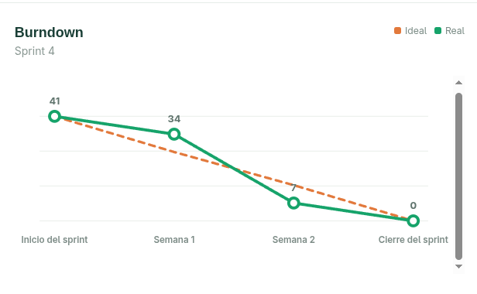

Capacidad por integrante
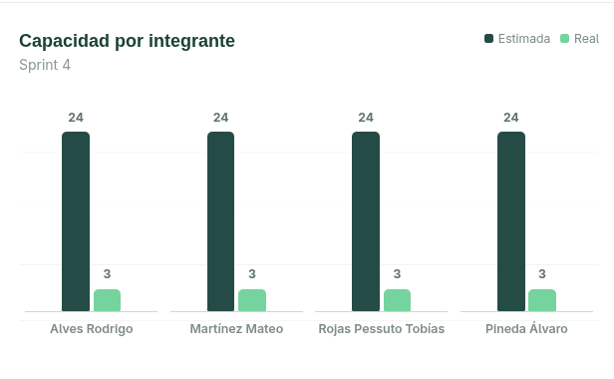

Velocidad
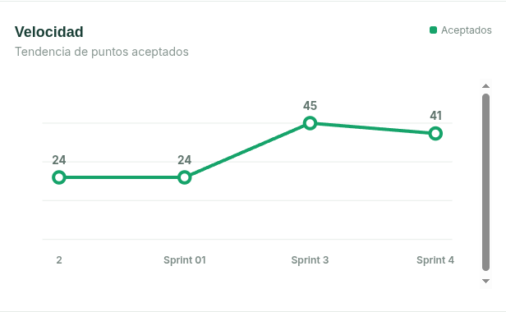

Compromiso
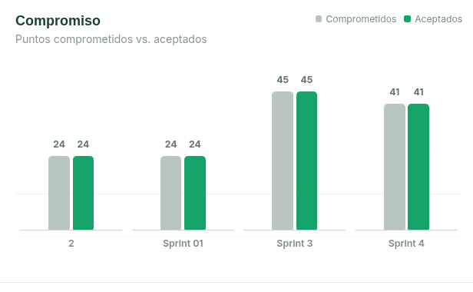

Historias de usuario
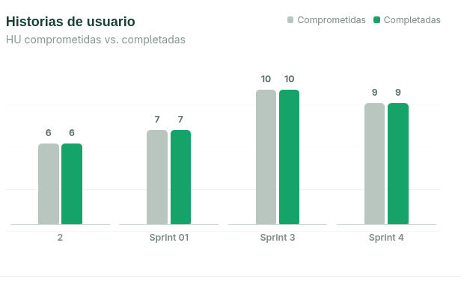

Capacidad
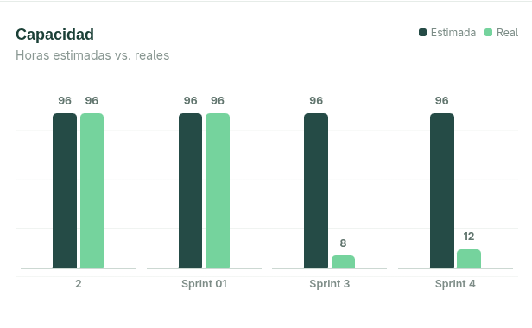

Estado de pruebas
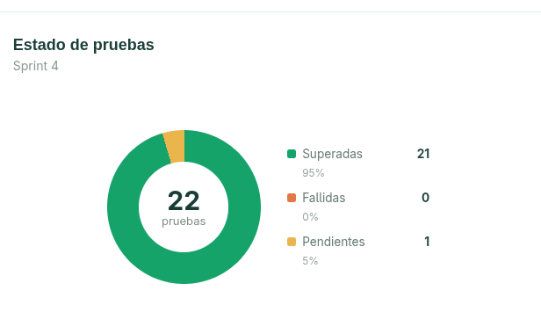

Defectos e incidencias
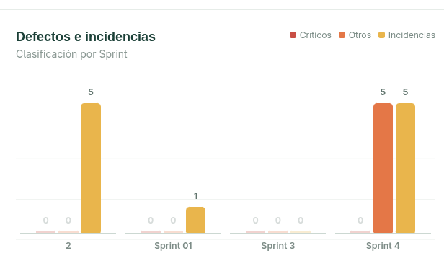

Capturas de pantalla sobre evidencias técnicas
Se deberán incorporar como anexos las evidencias correspondientes a:
- forge build.
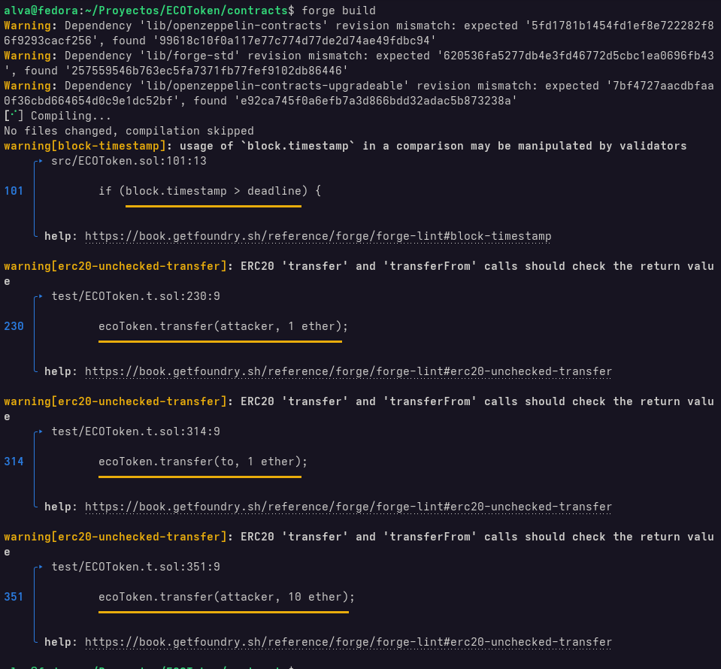
- forge test.
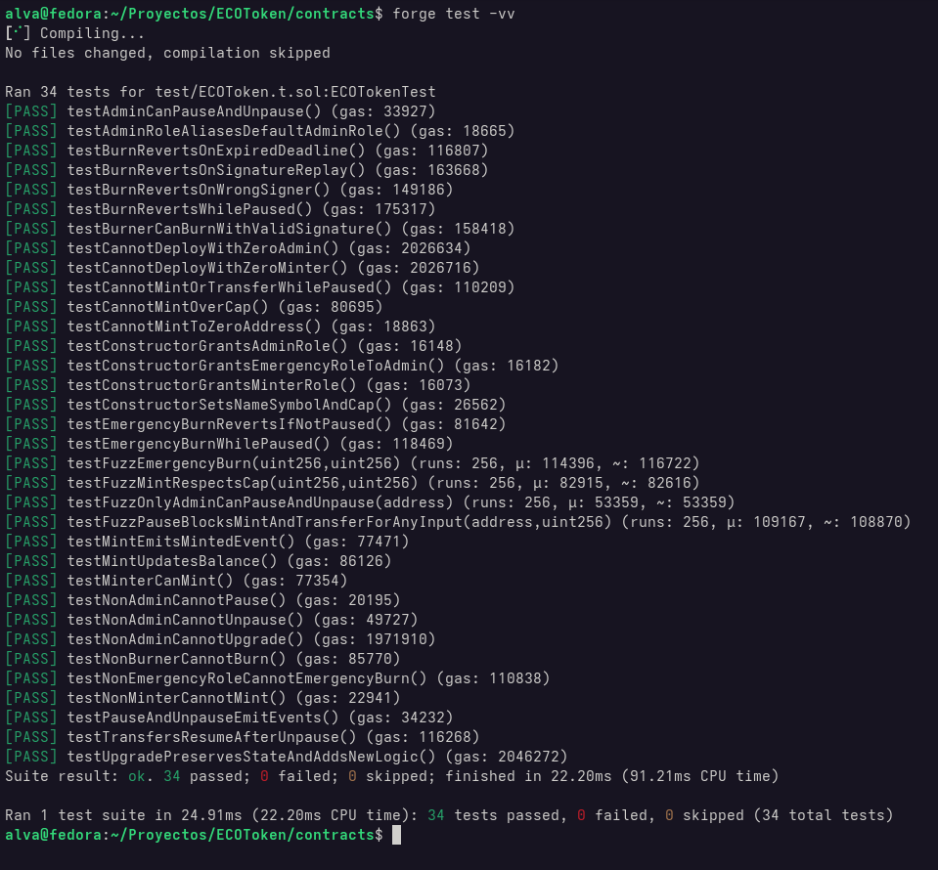
- Tests de quema con firma EIP-712.
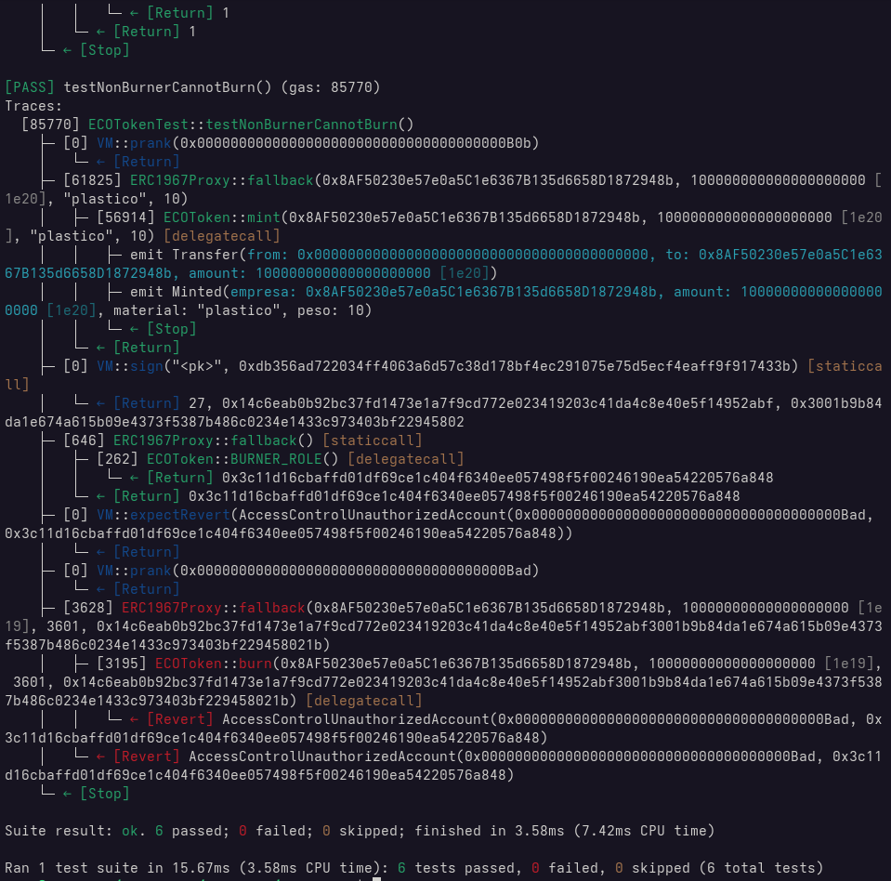
- Build de backend.
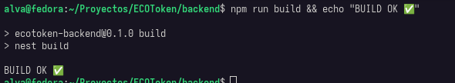
- Tests de backend.
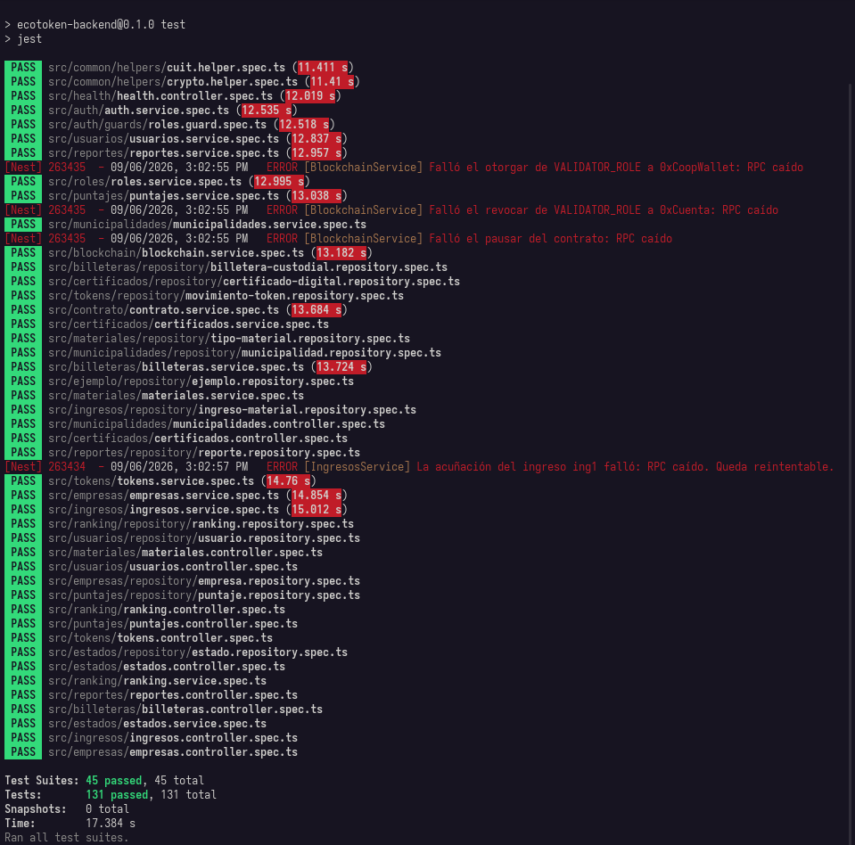
- Build de frontend.
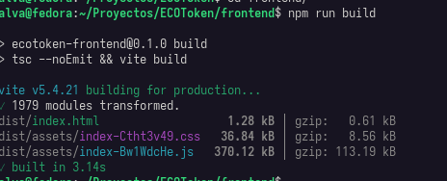
- Registro de ingreso de material.
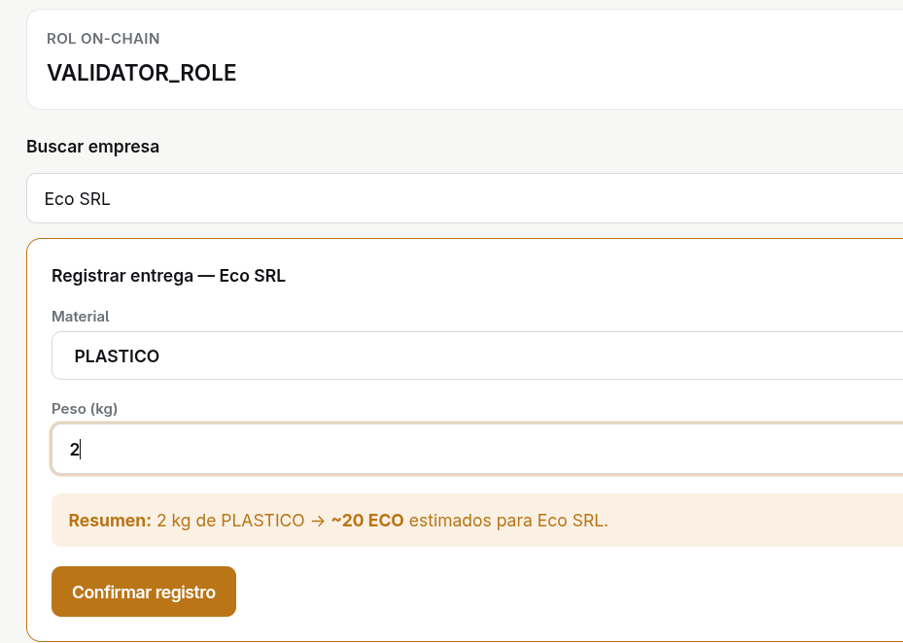
- Cálculo de tokens.
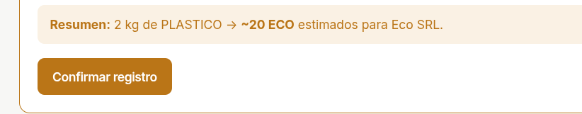
- Emisión o intento de emisión on-chain.
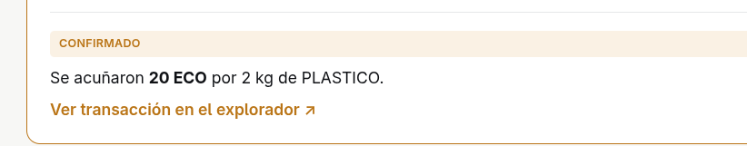
- Sincronización de evento Minted.
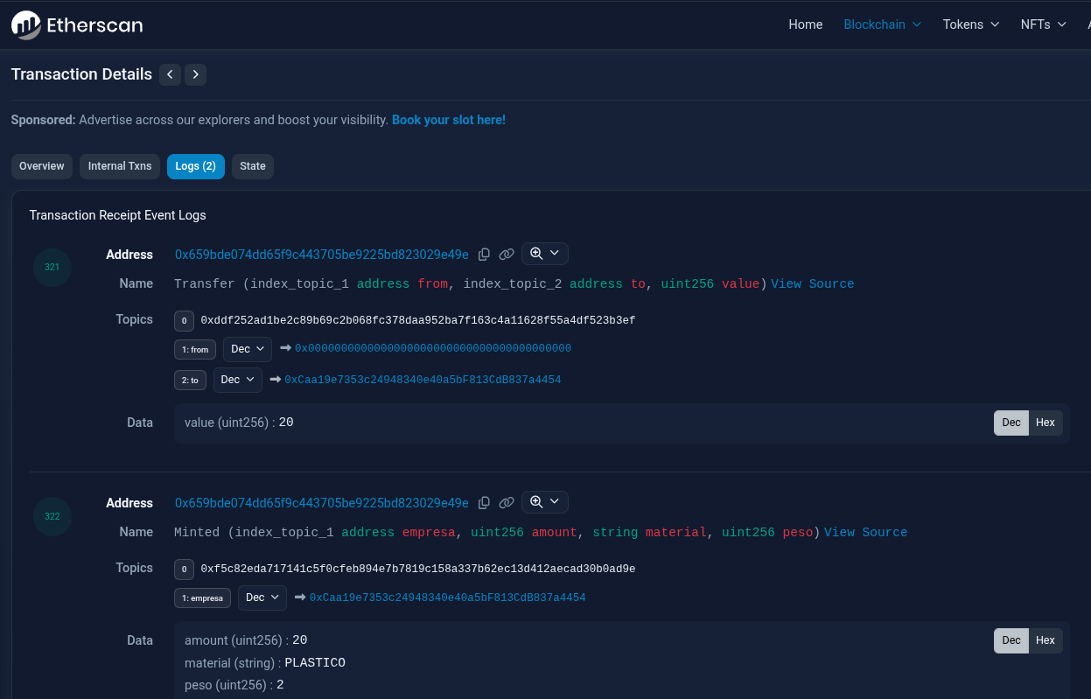
- Comprobante digital de aporte.
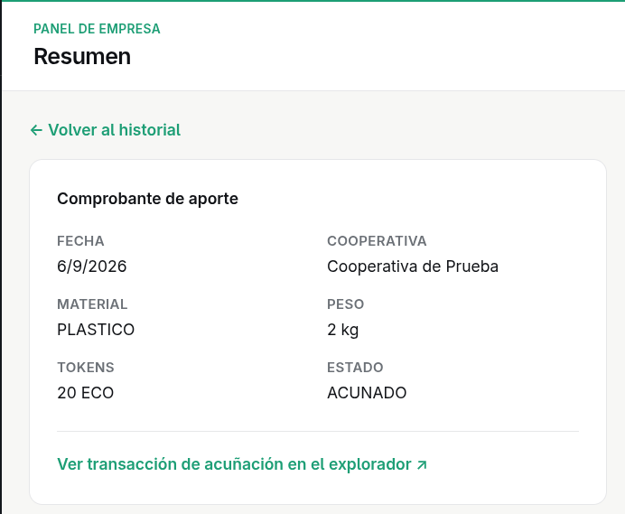
- Saldo de empresa.
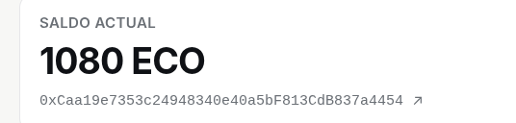
- Historial de aportes.
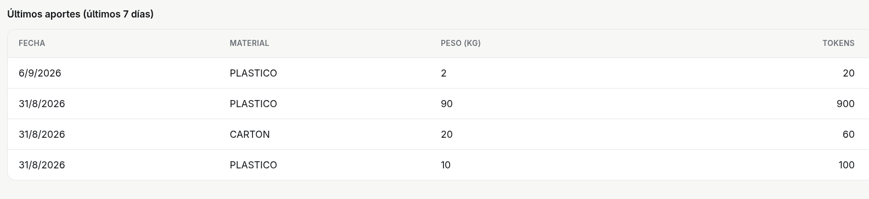
- Exportación CSV.
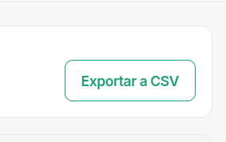
- Gestión de roles.
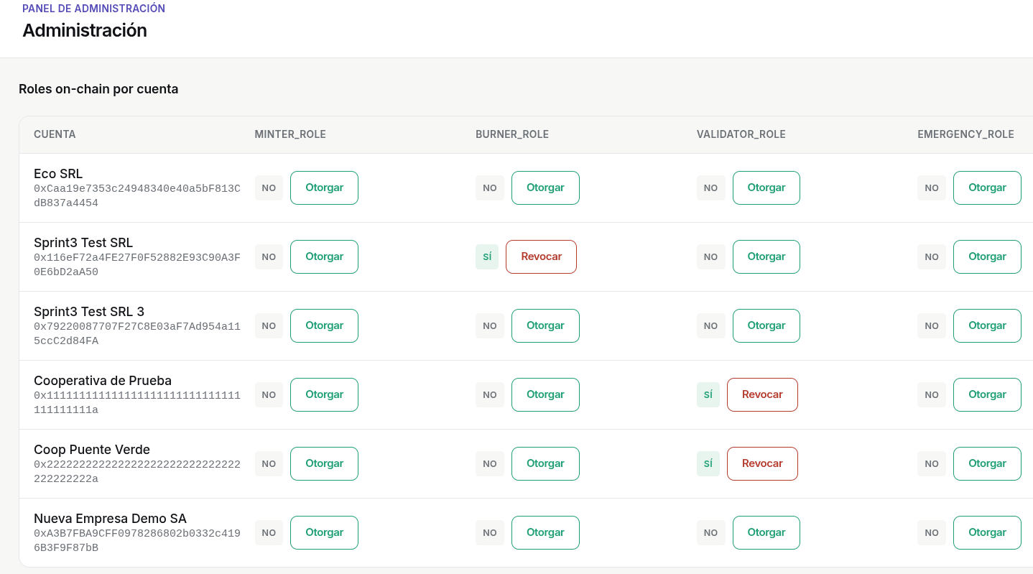
- Pausa/despausa del contrato.
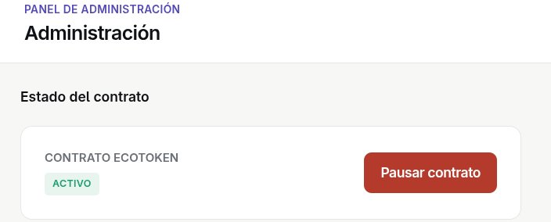
- Pull Requests del Sprint 4.
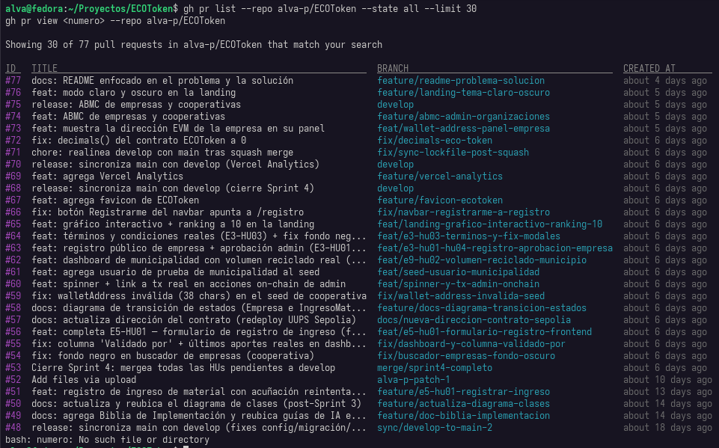
- Ejecuciones de GitHub Actions.
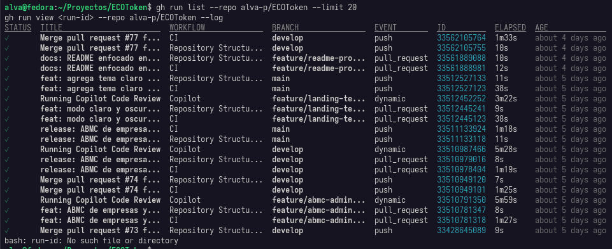

Pull Requests y commits asociados al Sprint 4
Tipo | Pull Request | Historia / alcance | Observación
Integración Sprint 4 | PR #53 – Cierre Sprint 4: mergea todas las HUs pendientes a develop | E2-HU03, E10-HU01, E10-HU02, E6-HU02, E5-HU03, E6-HU01, E5-HU02 y cierre funcional del sprint | Integra las principales HUs pendientes del Sprint 4
Funcionalidad | PR #56 – completa E5-HU01 formulario de registro de ingreso | E5-HU01 | Completa el formulario frontend de registro de ingreso de material
Documentación / contrato | PR #57 – actualiza dirección del contrato UUPS en Sepolia | E2-HU03 / integración blockchain | Documenta redeploy real del contrato UUPS
Corrección | PR #59 – corrige walletAddress inválida en seed | Fix técnico | Corrige error detectado en pruebas del panel de roles
Mejora UI on-chain | PR #60 – spinner + link a tx real en acciones on-chain de admin | E10-HU01 / E10-HU02 | Mejora feedback visual en acciones administrativas del contrato
Corrección UI | PR #54 – fondo negro en buscador de empresas | Fix frontend | Corrige error visual detectado en modo oscuro
Corrección UI/datos | PR #55 – columna “Validado por” + últimos aportes reales | E6-HU01 / E6-HU02 | Ajusta historial y dashboard de empresa
Release | PR #68 – sincroniza main con develop cierre Sprint 4 | Cierre Sprint 4 | Lleva el incremento a main para demo/cierre
Corrección contrato | PR #72 – decimals() del contrato ECOToken a 0 | Blockchain / saldo ECO | Corrige representación de saldo ECO como unidad entera
Mejora panel empresa | PR #73 – muestra dirección EVM en panel de empresa | E6-HU01 | Permite verificar saldo on-chain desde el panel
Mejora administrativa | PR #74 – ABMC de empresas y cooperativas | Administración | Mejora consulta, edición, alta/baja y buscadores en panel administrador
Release administrativo | PR #75 – ABMC de empresas y cooperativas | Administración | Integra en main el ABMC administrativo
Documentación | PR #77 – README enfocado en problema y solución | Documentación | Actualiza estado del proyecto a Sprint 4 y diagrama de flujo
Los commits específicos de cada Pull Request deberán completarse con el criterio utilizado por el equipo: commit principal de la rama, commit de merge o commit final de integración. Es importante mantener un criterio único en todo el documento.

Bibliografía
- Project Management Institute. (2017). Guía de los Fundamentos para la Dirección de Proyectos (PMBOK® Guide) – Sexta edición. Project Management Institute.
- Project Management Institute. (2021). Guía del PMBOK® – Séptima edición. Project Management Institute.
- Villafañe, C. (2026). PFISI 2026 – Documentación de sprints – Pautas y sugerencias. Universidad Tecnológica Nacional – Facultad Regional Villa María.
- Villafañe, C. (2026). PFISI 2026 – Sprint 0 – Pautas y sugerencias v1.0. Universidad Tecnológica Nacional – Facultad Regional Villa María.
- Equipo 16 – ClusterPA. (2026). 03 UTN FRVM – PF 2026 – Ciclo de vida y enfoque de desarrollo – Equipo 16 v2.0.
- Equipo 16 – ClusterPA. (2026). 07 UTN FRVM – PF 2026 – Gestión de riesgos – Equipo 16 v1.0.
- Equipo 16 – ClusterPA. (2026). 04 UTN FRVM – PF 2026 - Interesados y comunicaciones del proyecto – Equipo 16 1.1.
- OpenAI. (2026). ChatGPT. OpenAI.
- OpenAI. (2026). OpenAI Codex. OpenAI.
- Anthropic. (2026). Claude. Anthropic.
- Anthropic. (2026). Claude Code. Anthropic.
- Fathom. (2026). Fathom AI Meeting Assistant. Fathom.

